秦皇岛市燃气总公司
一、基本情况
企业简介
秦皇岛市燃气总公司（以下简称燃气公司）前身是1992年成立的秦皇岛市煤气总公司，1988年10月成立秦皇岛市煤气工程筹建处，1992年4月成立秦皇岛市煤气总公司，1993年9月1日投产供气，2007年10月完成人工煤气到天然气的转换，2008年1月26日更名为秦皇岛市燃气总公司。出资人为市国资委。2015年与华润燃气集团共同出资60000万元注册成立秦皇岛华润燃气有限公司后，由其承接燃气公司全部经营业务和燃气经营权区域。目前燃气公司主营业务为房屋、土地以及固定资产的出租管理。
工商注册信息
秦皇岛市燃气总公司为全民所有制企业，注册资本82897.2万元，法人王建军，注册地址为秦皇岛市海港区民族路付15号，经营范围：在秦皇岛市海港区、山海关区、北戴河区、开发区、北戴河新区经营管道燃气（天然气、压缩天然气、液化天然气）；瓶装燃气（液化石油气）、燃气汽车加气站（压缩天然气）；普通货运；危险货物运输（2类1项、2类3项）；压缩天然气气瓶充装；车用气瓶检验；一类机动车维修【中大型客车、大型货车、小型车】（整车修理、总成修理、整车维护、小修、专项修理、维修竣工检验）（限分支机构经营）；其他化工产品、钢材、建筑材料、燃气副产品、家用电器、五金交电、日用品的销售；燃气专业工程设计与建筑安装；房屋、场地租赁；燃气供应管理服务（限分支机构经营）；按建设部门核发的资质证书从事：建筑装修工程（限分支机构经营）**（以上经营范围涉及许可经营项目的，应在取得有关部门的许可后方可经营）。
二、组织体系
公司领导
姓名 | 职务
王建军 | 党支部书记、总经理
赵瑞龙 | 支委委员、副总经理
孙清 | 支委委员、副总经理
王辉 | 副总经理
马军 | 副总经理

组织架构
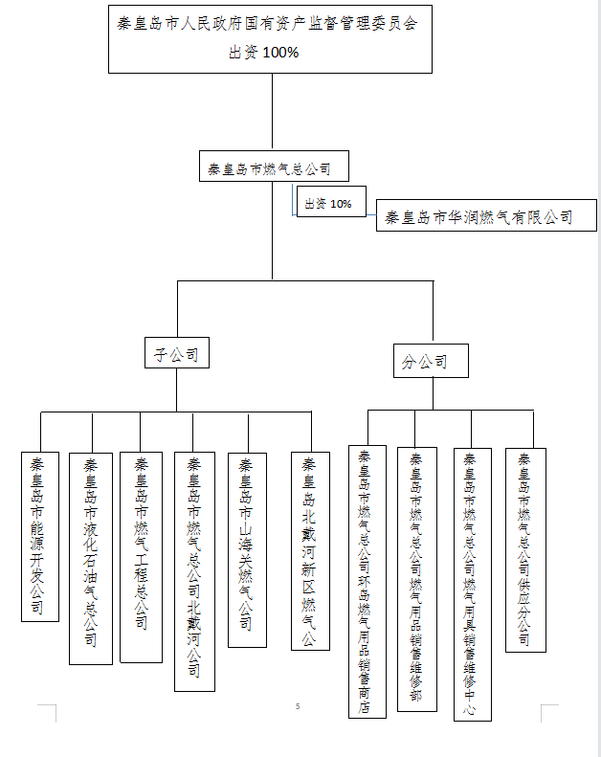

三、经营管理(2020年度）
2020年燃气公司总资产为65729万元，总负债为1178万元，所有者权益为64551万元，净利润为-353万元。
四、薪酬待遇(2020年度）
一、秦皇岛市燃气总公司2020年度现任高级管理人员在报告期内未在公司取酬，在秦皇岛华润燃气有限公司取酬。
二、2020年9月-12月，燃气公司全部职工月平均工资6596.96元。
五、重要人事变动
无
六、重大事项
无
七、员工招聘
无
八、社会责任

